“社会を明るくする運動”～犯罪や非行を防止し、立ち直りを支える地域のチカラ～を知っていますか？
事件や事故が多い社会は暮らしにくい・・ 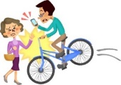  
どうしたら事件や事故が減るかな？ 悪いことをしてしまった人も立ち直れる社会ってどんな社会だろう？
私たちにできることは何かな？  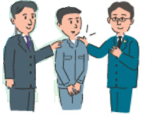   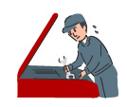
それぞれが考え、小さなことでもいいから何かしてみよう・・それが“社会を明るくする運動”です。
“社会を明るくする運動”千葉県作文コンテストとは？
テーマ | “社会を明るくする運動”の趣旨を踏まえ、あなたが日常の家庭生活や学校生活の中で体験したこと、あるいは更生保護や保護司などのボランティアの活動について聞いたり調べたりしたことを基に、犯罪・非行のない地域社会づくりや犯罪・非行をした人の立ち直りについて考えたこと、感じたことなどを作文に書いてみてください。
原稿の枚数 | ４００字詰め原稿用紙に３枚から５枚（タイトル・学校名学年・氏名含む）  手書き、パソコン等で作成した作文のいずれも応募可能です。
応 募 先 | 学校の先生に提出してください。
応募締め切り | 令和 年 月 日( )
表 彰 | - 入賞作品は小学校の部１０点、中学校の部１０点です。  - 入賞、入選及び佳作作品には賞状と副賞を贈呈します。  - 入賞作品の中から特に優秀な作品を全国の作文コンテストに推薦します。  - 審査結果の発表は１１月下旬ころです。
参 加 賞 | 応募者全員に参加賞をお渡しします。
その他 | - 作文には、題名・学校名・学年・氏名を必ず書いてください。  - 応募した作品は返却しません。  - 本コンテストの結果及び入賞作品の内容を、氏名及び学校名とともに、報道機関、インターネット等で紹介する場合があります。
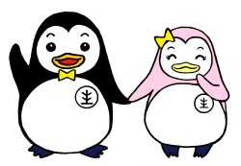
お問い合わせ先
（ ）地区推進委員会
担当者： 連絡先：

